Premiers secours
Les gestes qui sauvent

Sous ce titre ambigu, nous allons vous montrer en plusieurs articles les premiers réflexes à avoir lors de l’achat d’une voiture de 25 ans.

C’est un beau jour. C’est le printemps, le soleil brille et vous allez voir une DeLorean à vendre à quelques heures de route.
La voiture semble en parfait état, le propriétaire la garde jalousement au fond de son garage depuis 10 ans, sous une bâche. Le compteur affiche peu de kilomètres, vous pensez que c’est l’affaire du siècle, le propriétaire promet de mettre une batterie neuve et vous pourrez repartir avec. Sur le forum, ce rabat-joie de Stainless vous incite à louer un plateau pour la rapatrier : quelle folie; la voiture est neuve, il est si tentant d’essayer de la démarrer et faire un tour.

ERREUR fatale ; explications.

PREMIERE PARTIE : L ALIMENTATION D ESSENCE

Même si l’auto tourne régulièrement, il est judicieux de vérifier les points suivants dés l’acquisition.
Sous la roue de secours, démonter le panneau d’accès et sortir la pompe a essence : si c’est d’origine, elle risque de ressembler à cela :

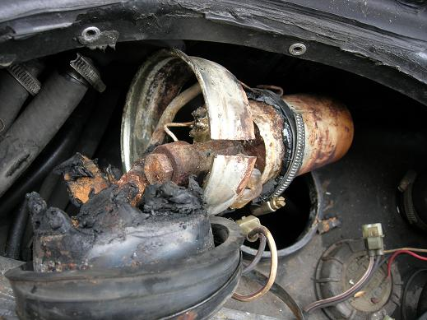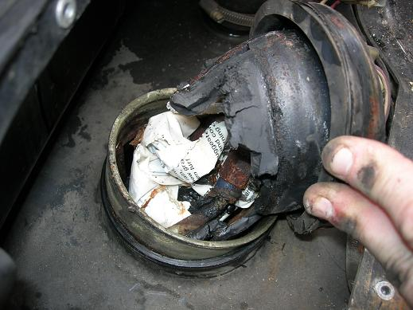
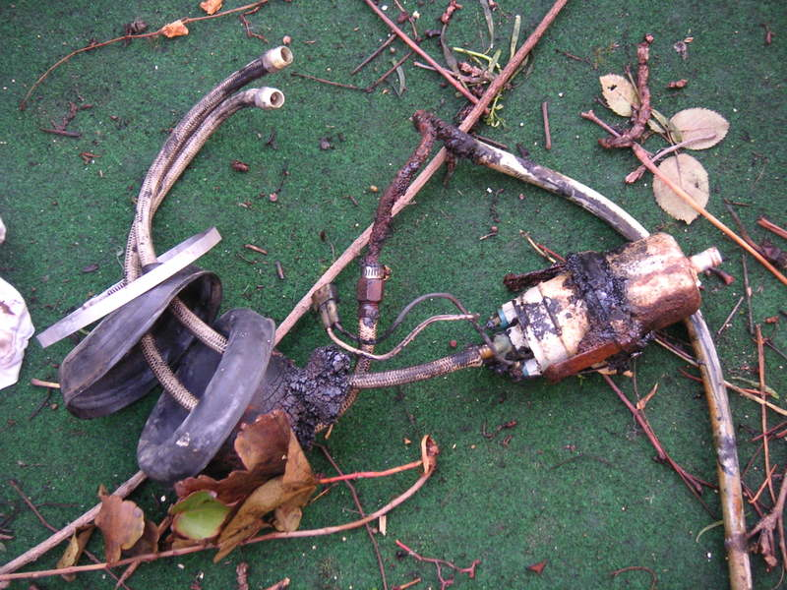

Le caoutchouc d’origine est dissout par l’essence, et l’anneau métallique est souvent rongé par la rouille, laissant des particules au fond du réservoir :

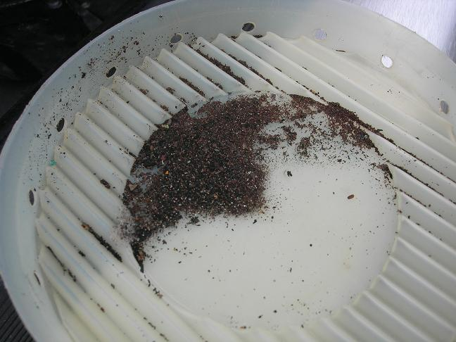

Au fond du réservoir, on trouvera à coup sûr des boues gélatineuses. Elles sont le résultat de l’altération et la décantation de l’essence, qui n’est pas un corps pur…mais du jus de dinosaure ☺ chargé de goudrons, de paraffine, de vernis.

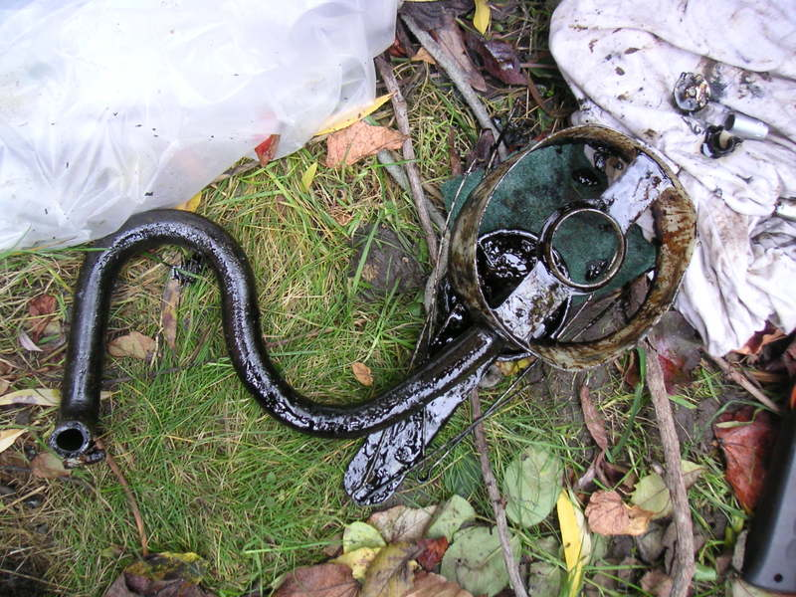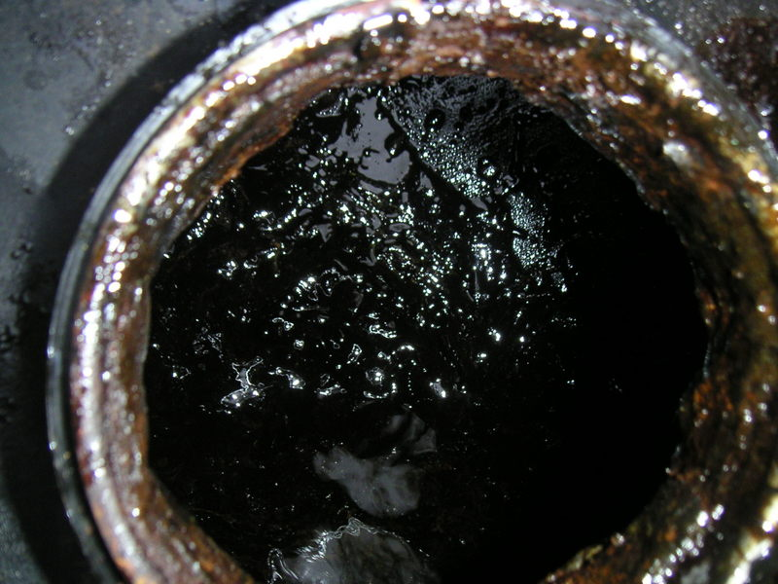

Vous ne voulez pas risquer de pomper cela à travers l’injection. Un nettoyage s’impose, sinon ces résidus organiques, métalliques ou caoutchouteux vont, au mieux, colmater les filtres comme ici…

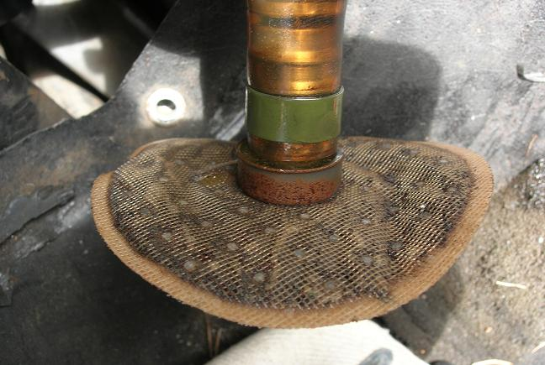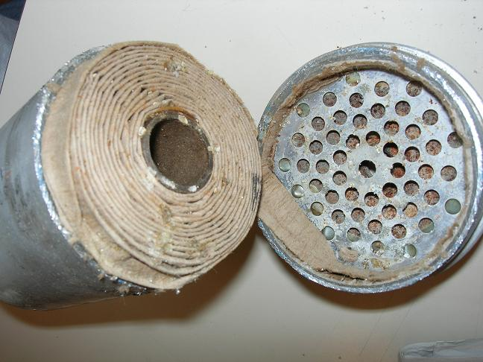

…gripper la pompe, boucher la crépine du régulateur de chauffe et colmater le doseur (non démontable !!)

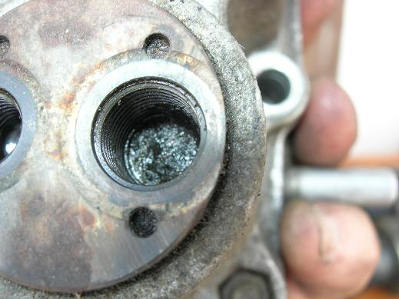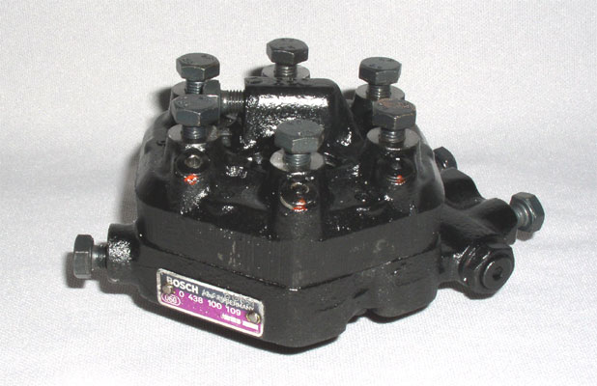

…et finir dans les crépines des injecteurs. Ici en coupe, ils ne sont pas démontables, et donc pas nettoyables.

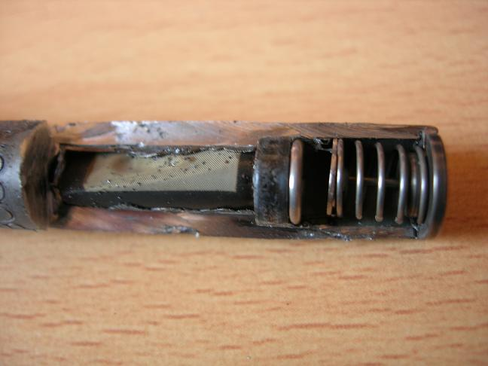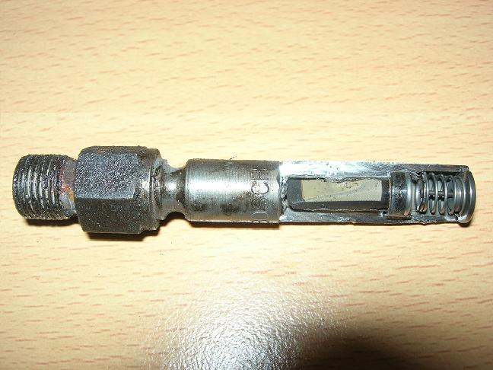

Toutes ces pièces sont très couteuses, il vaut donc mieux éviter de tenter des remises en route hasardeuses et précipitées, au risque de ruiner l’injection.
La patience paie toujours.
On conseille ici de nettoyer le réservoir scrupuleusement, soit par dépose et rinçage, soit à la main par l’ouverture de pompe. Les tolérances internes de la pompe à essence ne pardonnent aucune particule.
Un réservoir propre doit ressembler à çà :

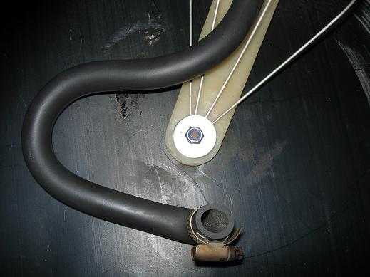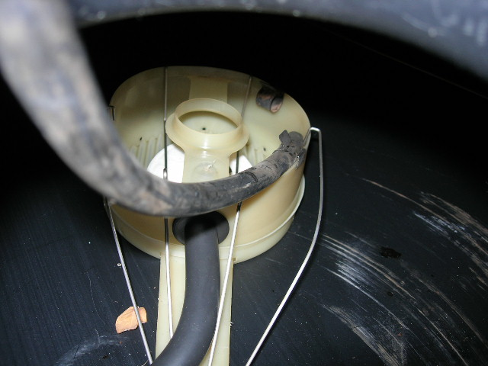

Changer impérativement le support de pompe métallique pour un modèle en inox ainsi que le support caoutchouc :

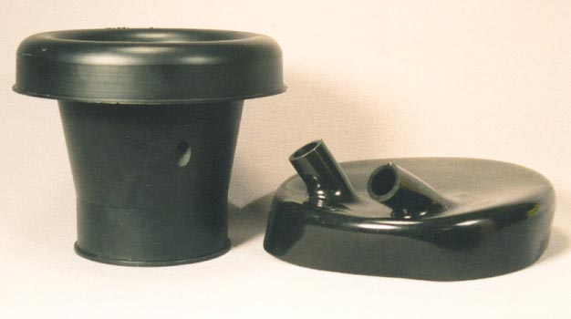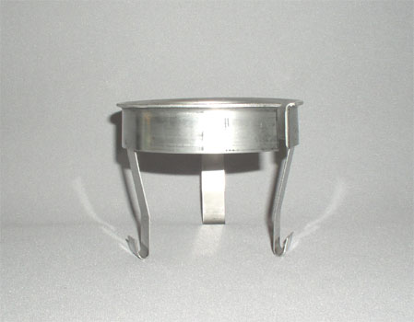

Changer les filtres (crépine de réservoir +filtre cartouche) et nettoyer la crépine du régulateur de chauffe :

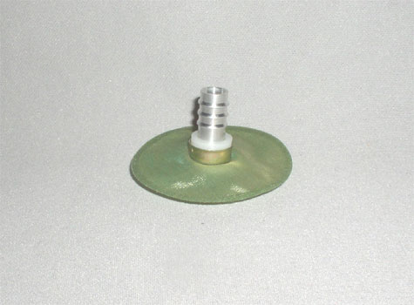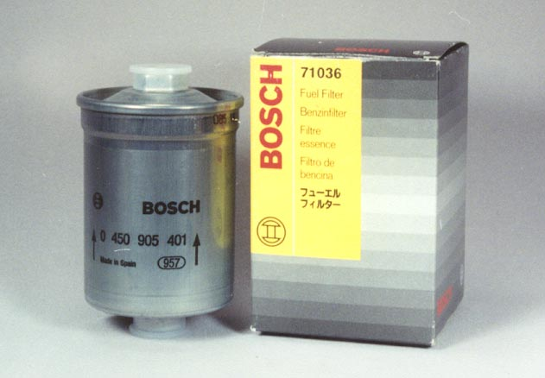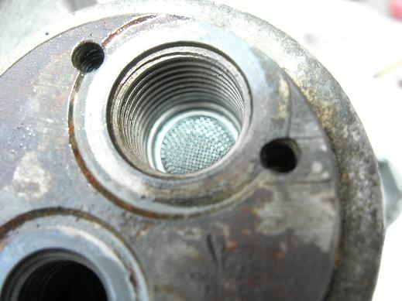

La vieille essence forme des vernis qui peuvent gripper les éléments mécaniques du K-Jet : vérifier que le plateau sonde bouge librement, puis
purger la ligne d’alimentation. On peut alors tenter un démarrage.

Toutes ces précautions vous éviteront des désagréments et des réparations plus couteuses que la location d’un camion plateau.
L’essence n’est pas un produit pur, elle décante et s’altère, et les matériaux de la pompe d’origine se décomposent ; ces résidus et boues se retrouvent sur toute DeLorean non entretenue, même si elle roule régulièrement. Le résultat est bien pire après une immobilisation prolongée.

La prochaine fois nous verrons les effets du temps sur l’hydraulique des freins.
A bientôt.

